

Pràctica 5: Programació BATCH
CFGS Disseny d’Aplicacions Multiplataforma Perfil Oci i Videojocs
Mòdul 01: Implantació de sistemes operatius
Curs: 2022-2023
Pràctica 5

Taula de continguts
Objectius 2
PART 1: Introducció als scripts en Windows 2
SCRIPTS O GUIONS 2
FITXERS .BAT 1
PART 2: Administració amb MS-DOS 1
MANIPULACIÓ DE DIRECTORIS 1
Comanda dir 1
Comanda CD 3
Comanda md 4
Comanda rd 4
MANIPULACIÓ DE FITXERS 5
Comanda copy 5
Comanda move 5
Comanda ren 6
Comanda del o erase 6
COMANDES ESPECIALS 6
COMANDES BATCH 8
ALTRES COMANDES BÀSIQUES 11
Tutorials d’exemple i ajudes 11
Tasques a realitzar 12
Normes lliurament 13

Pràctica 5: Programació BATCH

Objectius
La següent pràctica pretén que l’alumne aprengui a administrar de forma professional el sistema operatiu Windows 10 creant usuaris i compartir fitxers i carpetes amb altres màquines.

PART 1: Introducció als scripts en Windows

SCRIPTS O GUIONS

Un script o fitxer d'ordres, és un fitxer de processament per lots. És un programa normalment simple, que s'emmagatzema en un fitxer de tipus text pla. Els guions són gairebé sempre interpretats per un sistema operatiu. El seu ús habitual és el d'acomplir diverses tasques com combinar components, interactuar amb el SO o fins i tot amb l'usuari. Per això els intèrprets d'ordres acostumen a ser intèrprets d'aquest tipus de programes.

En el cas de Windows hi ha diferents tipus de scripts. Els més antics eren els .bat basats en comandes de l'entorn MSDOS (cmd) i actualment són fitxers .ps1 basats en PowerShell. En el cas de Linux la majoria de guions o scripts tenen extensió .sh

FITXERS .BAT
Les sigles BAT, extensió característica dels scripts a MS-DOS provenen del fet que són processos BATCH (execució d'un conjunt de programes en un ordinador sense interacció humana). L'origen de la creació dels scripts a Windows prové de voler copiar la potència que tenien els Shell scripts a LINUX. Però va canviar algunes coses com la \ en lloc de / i va adaptar el llenguatge a un sistema operatiu monousuari. Malgrat que la realització de la còpia .bat és molt pobre en comparació amb Bash i per això ara com ara es fa servir cada cop menys.

PART 2: Administració amb MS-DOS

MANIPULACIÓ DE DIRECTORIS

Les comandes s’expressen normalment amb una nomenclatura especial on:

- Els claudàtors o [] significa que són dades opcionals, és a dir, no és obligatori posar-los

Comanda dir
La comanda dir visualitza els fitxers i subdirectoris del directori actual, mostra el nom i l'extensió del fitxer, la seva mida i la data i hora que es va modificar per darrera vegada. Un nom entre < > significa un subdirectori . Si no apareixen aquests símbols es tractarà d’un fitxer.

Sintaxi
DIR [unidad:][ruta][archivo] [/A[[:]atributos]] [/B] [/C] [/D] [/L] [/N] [/O[[:]Orden]]
[/P] [/Q] [/S] [/T[[:]fecha]] [/W] [/X] [/4]

On
[unidad:][ruta][nombre de archivo] 🡪 Especifica la unitat (c:\), la ruta d’accés al directori i els fitxers que es llistaran (windows\system32\prova.txt)

Exemple: C:\WINDOWS>dir /o:-n
Faria un llistat dels fitxers i directoris de Windows en ordre alfabètic invers

Comanda dir | Descripció
/A | Mostra els directoris amb els seus atributs especificats. Atributs:  D Directoris R Arxius de només lectura  H Arxius ocults A Arxius per arxivar  S Arxius de sistema - Prefix que significa no
/B | Fa servir el format simple, sense encapçalats ni sumaris
/C | Mostra el separador de milers en la mida dels arxius, això és el predeterminat, fer servir /–c per treure-ho.
/D | Aquí els fitxers apareixen per columnes i ordenats per columnes
/L | Fa servir lletres minúscules
/N | Nou format de llista on els fitxers apareixen al costat dret
/O:ordre | Llista els arxius segons l’ordre indicat: Tipus d’ordre:  N Per nom (ordre alfabètic)  E Per extensió (ordre alfabètic)  S Per mida (ordre creixent)  D Per dat i hora (el més antic primer)  G Agrupar primer els directoris  - Prefix per invertir l’ordre
/P | Fa una pausa després de cada pantalla completa d’informació
/Q | Mostra el propietari del fitxer
/S | Mostra els fitxers del directori especificat i de tots els seus subdirectoris
/T:data | Controla el camp de data que es mostrarà o que es farà servir per realitzar la classificació. Tipus de data:  C Creació  A Últim accés  W Última modificació
/W | Fa servir el format de llistat ample, per columnes
/X | Mostra els noms curts generats pels noms dels fitxers que no tenen el format 8.3 El format de /n amb el nom cur especificat abans del nom llarg. Si no existeix un nom curs, es mostren al seu lloc espais en blanc.

Comanda CD

Aquesta comanda serveix per poder canviar de directori

Sintaxi

cd [unitat:] [camí o path]

Exemple

c:\ Cd prova 🡪 c:\prova\ 🡪 S’entra al directori prova que està dins de la unitat c:
c:\prova\cd .. 🡪 c:\ 🡪 Es retorna al directori anterior, en aquest cas c:\

Comanda cd | Descripció
cd camí | Si només posem el camí, ho farà sobre la unitat activa
cd cami parcial | Si no posem el camí des del principi, buscarà a partir del directori actiu
cd directori | Per accedir a un directori existent posem cd i el nom del directori
cd subdirectori | Per accedir a un subdirectori fem el mateix que al punt anterior
cd .. | cd espai i dos punts seguits, ens permet disminuir un directori
cd \ | Ens serveixen per accedir al directori arrel

Comanda md

Aquesta comanda serveix per crear directoris

Sintaxi
md [unitat:] [camí o path]

Exemple
c:\ md prova 🡪 S’ha creat un directori anomenat prova dins de la unitat c:
cd prova 🡪 S’entra al directori prova que està dins de la unitat c:

Comanda md | Descripció
md camí | Cal proporcionar el camí sencer, si no ho agafa a partir del directori actiu, S’ha de proporcionar la unitat, si no s’agafa la unitat activa

Comanda rd

Aquesta comanda serveix per eliminar directoris buits

Sintaxi

rd [unitat:] [camí o path]

Exemple

c:\ rd prova 🡪 S’ha eliminat un directori anomenat prova dins de la unitat c:

Comanda rd | Descripció
rd cami_del_directori | Cal proporcionar el camí sencer del directori a eliminar. Si el directori no està buit, primer caldrà buidar-lo amb la comanda del *.*

MANIPULACIÓ DE FITXERS

Comanda copy
Aquesta comanda serveix per copiar un o més arxius d’un lloc a un altre.

Sintaxi
Copy origen [destí]
On
Origen: [unitat:] [camí o path]Nom_Fitxer_origen
Destí: [unitat:] [camí o path]Nom_Fitxer_destí

Exemple
Copiar un fitxer anomenat prova.txt a la mateixa unitat amb el nom prova2.txt
c:\ copy prova.txt prova2.txt

Comanda copy | Descripció
copy origen desti | El nom dels fitxers destí és opcional, de forma que si no el posem es posarà el nom del fitxer origen.

Comanda move
Aquesta comanda serveix per moure un o més arxius d’un lloc a un altre. També es fa servir per canviar el nom dels directoris

Sintaxi
move origen destí
On
Origen: [unitat:] [camí o path]Nom_Fitxer_origen
Destí: [unitat:] [camí o path]Nom_Fitxer_destí

Exemple
Moure un fitxer anomenat prova.txt de la unitat c: a la ma unitat d:
c:\ move prova.txt d:\prova.txt

Comanda ren
Aquesta comanda serveix per canviar el nom d’un fitxer

Sintaxi
ren origen nou_nom
On
Origen: [unitat:] [camí o path]Nom_Fitxer_origen
cd [unitat:] [camí o path]

Exemple
Canviar el nom d’un fitxer anomenat prova.txt a la mateixa unitat amb el nom prova2.txt
c:\ ren prova.txt prova2.txt

Comanda del o erase
Aquesta comanda serveix per un fitxer

Sintaxi
del camí_fitxer_a_esborrar
erase camí_fitxer_a_esborrar

Exemple
Eliminar un fitxer anomenat prova.txt de la c:
c:\ del prova.txt

COMANDES ESPECIALS

Comanda | Descripció
cls | Abreviatura de clear screen, netejar pantalla. Exemple c:\ cls
Help | Proporciona ajuda sobre la sintaxi de les comandes. Exemple c:\ help cls
Type | Serveix per visualitzar per consola el contingut d’un fitxer. Si el fitxer és més llarg i no entra en una pàgina es pot posar amb la comanda more fent servir | o pipe per afegir-lo, d’aquesta manera quan es completa una pàgina es demana pitjar una tecla per continuar. Exemple c:\type prova.txt | more
date | Actualitza la data de l’ordinador. Exemple c:\date
Ver | Visualitza la versió del DOS
Time | Actualitza l’hora de l’ordinador
Find | Busca una cadena de caràcters específica de text en fitxers.  FIND [/v] [/c] [/n] "cadena" [[unidat:][nom de ruta d’accés]...]  /v: Mostra les línies que no contenen la cadena especificada  /c Mostra només el nombre de línies en le que es contenen les cadenes especificades en cadascun dels fitxers  /n inserta el número de línea relatiu de l’arxiu al principi
fc | Compara dos o un conjunt d’arxius i mostra les diferències entre ells  Sintaxi: FC [/A] [/C] [/L] [/N] [/T] [/W] [unidat1] [camí1] NomArxiu1 [unidat2] [camí2] NomArxiu2  /A: Mostra només la primera i últimes línies per a cada agrupació de diferències.  /B: Realitza una comparació binària  /C: Ignora majúscules y minúscules.  /L: Compara arxius com text en ASCII.  /N: Mostra el número respectiu de línia durant una comparació ASCII  /T: No canvia les tabulacions per espais.  /W: Comprimeix espais en blanc (tabs i espais) en comparar.
FORMAT  (ATENCIÓ COMANDA PERILLOSA!!!) | Dona format lògic a una unitat física. Divideix la superficie magnética en sectors i pistes. Es perden totes les dades emmagatzemades.  Sintaxi: FORMAT UNIDAT [/S] [/Q] [/U] [/B] [/V[:etiqueta]] [/F:mida] [/T:pistes /N:sectors]  /S: Transfereix fitxers de sistema en disquets (antic no es fa servir)  /Q: Realitza una formatació ràpid  /U: Realitza una formatació incondicional, evita que es guardi la informació de reconstrucció.  /B: Assigna espai en disc amb format per arxius de sistema  /V[:etiqueta]: S’especifica l’etiqueta del volum. És un indicatiu que diferencia disquets  /F:mida: Especifica la mida del disquet que s’està formatant  /T:pistas: Especifica el nombre de pistes per cara de disquet.  /N:sectores: Especifica el nombre de sectors per pista.
doskey | Instal·lat per defecte actualment, i que ens permet recordar ordres anteriors

Més coses relacionades amb doskey

Tecles d'edició | Ús
Inicio | Mou el cursor al principi de la línia
Fin | Mou el cursor al final de la línia
Fletxa dreta | Un caràcter a la dreta
Fletxa esquerra | Un caràcter a l’esquerra
Ctrl+Fletxa dreta | Mou el cursor a la paraula següent
Ctrl+Fletxa esquerra | Mou el cursor a la paraula anterior
Ctrl+fi | Esborra des de la posició del cursor fins al final de la línia
Ctrl+Inicio | Esborra des del principi de la línia fins a la posició del cursor
Insert | Alterna entre inserir i sobreescriure. El mode per defecte és sobreescriure. Si es desitja el mode inserir s’ha d’especificar per a cada ordre. Si vols que el mode per defecte sigui inserir, carrega doskey amb el modificador /i

Historial d’ordres | Tecles
Fletxa amunt | Inserta l’ordre anterior
Fletxa avall | Inserta l’ordre següent
Re Pag | Inserta l’ordre més antiga de l’historial
Av Pag | Inserta l'última comanda
F7 | Mostra una llista numerada amb les comandes usades
F9 n | Per usar una de les ordres obtingudes amb F7, prem F9 i el número d’ordre
Alt+F7 | Borra l'historial de comandos
F8 | Completa els caràcters que hagis escrit amb la comanda coincident de l'historial
ESC | Neteja la línia d'ordres

Comandes | Descripció
> < | Redireccions i canalitzacions d’entrada i sortida, per defecte les entrades de dades es realitzen per teclat i la sortida es realitza per pantalla. En determinats casos ens interessa reencaminar els fluxos de dades de forma que en lloc de mostrar el resultat en pantalla, s'insereixi dins d’un fitxer o dispositiu. També es pot reencaminar el resultat cap a altres comandes de redirecció.  Exemple: c:\dir > dirlist.txt  Amb això s’aconsegueix un llistat de c: que no es mostra per pantalla sinó que es guarda en un fitxer anomenat dirlist.txt  Si volem amagar el resultat perquè no surti per pantalla es pot fer c:\dir>nul  Si el que volem fer és afegir a un arxiu les dades d’entrada sense eliminar les dades que ja hi eren hem de fer servir >>
| | La canalització de dades és similar a la redirecció. Però aquesta només es refereix a altres comandes. Es fa servir el signe | o pipe.  Exemple: c:\dir |more  D’aquesta forma passem la sortida de la comanda dir pel filtre more que ho mostra en una pàgina cada vegada.

COMANDES BATCH

Un fitxer batch o .bat és un fitxer de processament per lots, es tracta de fitxers de text sense format, es guarden tradicionalment amb l’extensió .bat i contenen un grup de comandes DOS. Quan s’executa aquesta comanda .bat, la seqüència s’executen de forma seqüencial (de principi a final) de forma que es permeten automatitzar diferents tasques.

Comandes | Descripció
Call | Aquesta comanda realitza des de un fitxer .bat una crida a l’execució d’altre fitxer .bat . el primer fitxer no finalitza la seva execució al realitzar la crida  CALL [unidat_disc:][path]nom_arxiu [paràmetres]  Donde [unidat_disc:][path]nom_arxiu [paràmetres]
choice | Ofereix a l’usuari una entrada de dades perquè pugui escollir una opció i espera fins que aquesta tingui lloc.  CHOICE [/C[:]lletra] [/N] [/S] [/T[:]c,nn] [text]  Paràmetres  Text: Es pot especificar un text que apareixerà abans de l’entrada de dades, no cal posar-lo entre cometes a no ser que s’inclogui una barra /.  Modificadors  /C[:] Especifica les lletres que indicaran les opcions de l’usuari. Si les específiques separades per comes apareixeran entre claudàtors seguits per un interrogant. Si no s’especifiquen es faran servir YN.  /N Evita que es mostri el prompt d’usuari  /S Fa que es discrimini entre entrada de lletres majúscules i minúscules.  /T[:] Introdueix un temps d’espera abans d’executar l’acció per defecte. Amb els següents valors:  C 🡪 Assenyala que el caràcter serà utilitzat com a opció per defecte després de nn segons. On nn indica els segons de paus entre 0 i 99  https://learn.microsoft.com/es-es/windows-server/administration/windows-commands/choice
echo | Activa o desactiva mostrar el text del programa (output) a la pantalla  ECHO [ON|OFF]  ECHO [missatge] paràmetres  Per a conèixer l’estat actual posar echo sense paràmetres. En missatge hi ha el text a mostrar
SET | Definició d’una variable a MS-DOS  SET [variable =[cadena]]  Variable = especifica al nom de la variable  Cadena = especifica una sèrie de caràcters assignats a la variable  Es pot escriure set sense parametres per veure les variables d’entorn actual  Exemple: crear una variable i accedir al valor de la variable  SET micasa=c:\documents\casa  cd %micasa%  c:\documents\casa  Es pot fer servir per entrar dades per l’usuari amb el paràmetre /p  SET /P variable=[promptString]  Per exemple:  set /p anys=”Digues quants anys tens: ”  echo tens %anys%  També és pot fer servir per realitzar operacions aritmètiques amb /a (mireu l’enllaç)  https://learn.microsoft.com/en-us/windows-server/administration/windows-commands/set_1
FOR | Executa una comanda sobre un grup de fitxers. Es pot fer servir en la línia d'ordres o en un fitxer .bat  Sintaxi dins d’un fitxe .bat:  FOR %%variable IN (set) DO command [command-parameters]  Sintaxi a la línia de comandes:  FOR %variable IN (set) DO command [command-parameters]  Paràmetres:  %%variable %variable  Representa una variable que serà reemplaçada pel seu valor.  (set) especifica un o més fitxers de text o cadenes que es processaran amb la comanda. Necessita parèntesis  Command: la comanda que ha d’executar-se sobre cada fitxer especificat en SET, paràmetres de comanda.  Exemples:  Mostra el contingut de tots els fitxers amb extensió bat del directori actual:  for %%f in (*.bat) do (  type %%f  )  Crea directoris amb noms dir0, dir1, fins a dir10, al directori actual:  @echo off  for /L %%n in (0,1,10) do (  md dir%%n  )  Mostra els nombres del 10 al 0:  @echo off  for /L %%n in (10,-1,0) do (  echo %%n  )
GOTO | Salta execució del programa cap a la línia especificada (millor si no es fa servir)
IF | Permet l’execució condicional  IF [NOT] ERRRORLEVEL número comanda  IF [NOT] string1=string2 comanda  IF [NOT] EXIST nom_fitxer comanda  Veure c:\help IF
PAUSE | Suspèn l’execució de comandes i presenta un missatge perquè l’usuari premi una tecla per continuar
REM | Línia de comentari, es pot fer servir REM o ::
SHIFT | Alterna la posició dels paràmetres en el fitxer .bat
Variables | El signe % seguit d’un número permet passar paràmetres en invocar el nostre fitxer .bat. Per exemple si tenim un fitxer salutació.bat amb la línia echo Hola %1, si el cridem teclejant salutacio.bat pepe tindrem com a sortida Hola pepe

ALTRES COMANDES BÀSIQUES

Comandes | Descripció
Attrib (comanda) | Proporciona atributs als fitxers, com ocultació... veure c:\help attrib
xcopy | Comanda que permet fer còpies del disc dur o entre discs, llegeix tots els fitxers
Vol | Proporciona informació del volum de disc i el seu número de sèrie si existeix
scandisk | Serveix per verificar si hi ha errors físics o lògics al disc també es fa servir chkdsk
Comodins | Són caràcters que faciliten la utilització de les comandes  ? - un caràcter  * - un grup de caràcters  Exemple:  dir *.txt  Fa un llistat de tots els fitxers de tipus .txt
ajuda | /?  help Comanda

Tutorials d’exemple i ajudes
http://foro.elhacker.net/tutoriales_documentacion/tutorial_programacion_bat-t18148.0.html
http://www.elhacker.net/ProgramacionBat.html

Per què no s’actualitzen les variables immediatament dins d’un IF o un FOR si posem més d’una variable entre els parèntesis? https://superuser.com/questions/78496/variables-in-batch-file-not-being-set-when-inside-if

Tasques a realitzar
Posa les comandes i captures adients que responguin als següents procediments

- Arranca cmd.exe, Ves a inici 🡪 executar 🡪 cmd (pots usar Win+R)
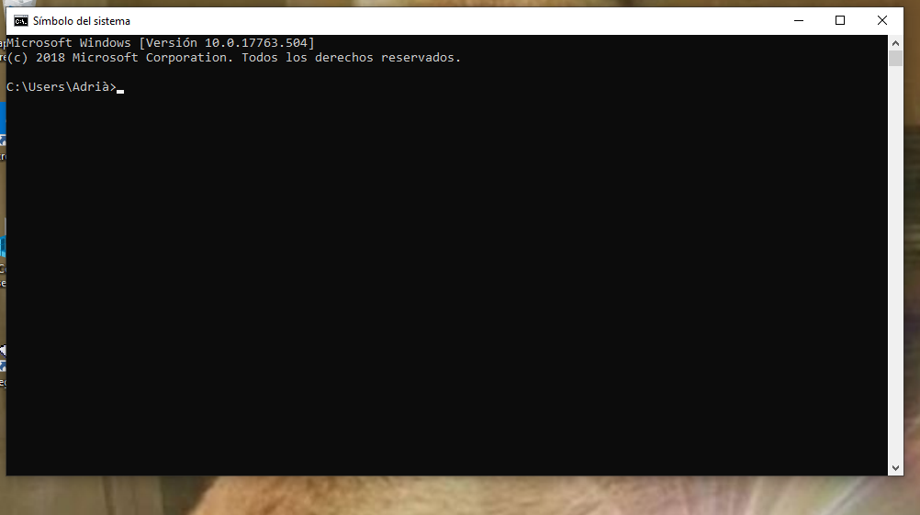
- Realitza diferents proves amb les comandes que s’han vist a l’enunciat. Fes servir la comanda DIR
amb les 8 opcions que et semblin més adients i comenta que fa cadascuna d’elles.
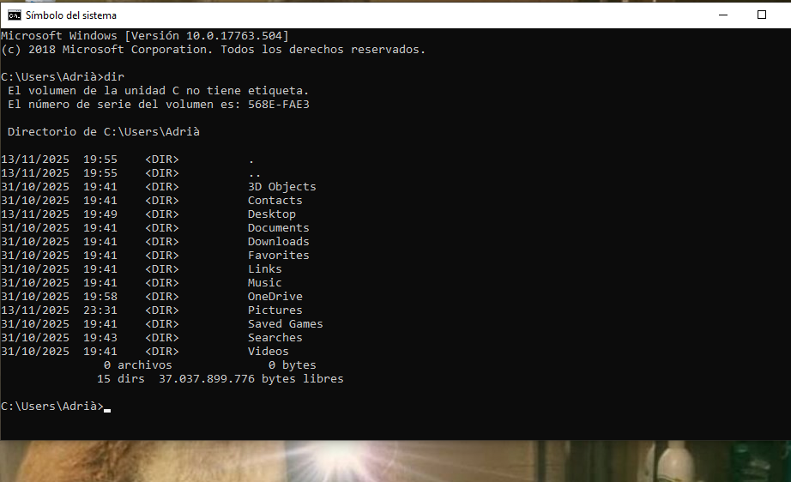
- Llista normal

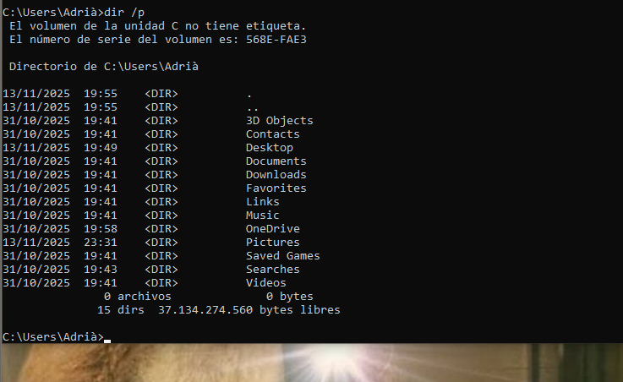
- Pàgina per pàgina
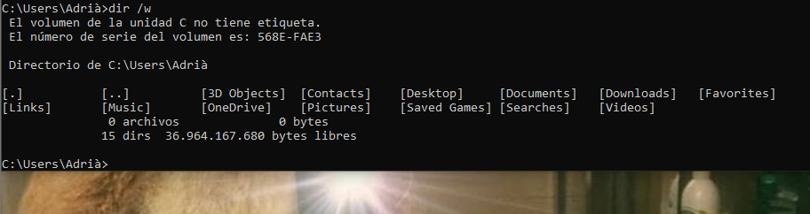
- Format ample
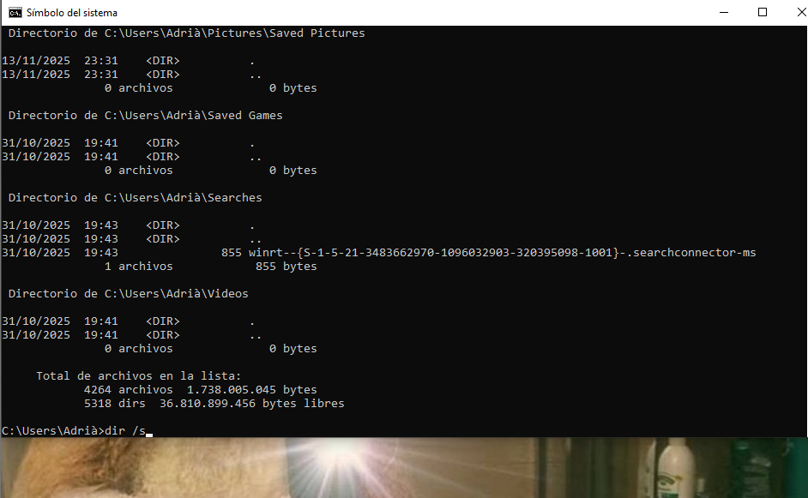
- Inclou subdirectoris
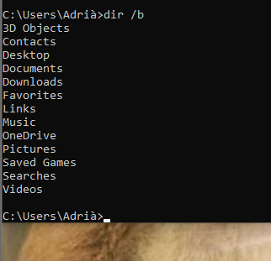
- Format simple
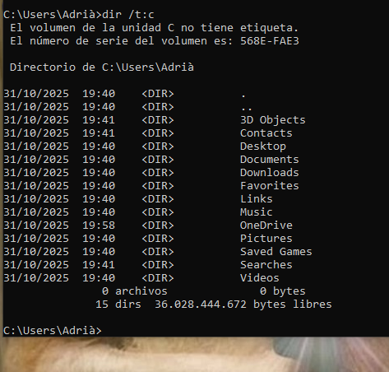
- Ordena per data de creació
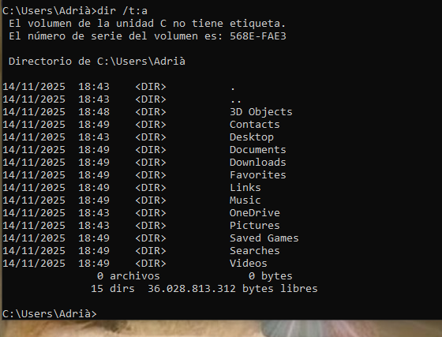
- Ordena per última vegada accedit
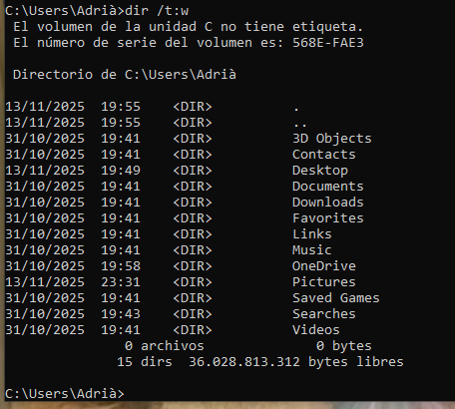
- Ordena per última modificació

- rea una carpeta o directori anomenada proves dins del disc C:\
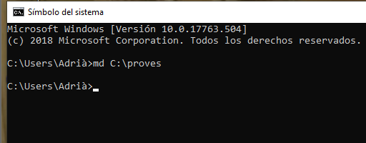

- Entra dins de la carpeta proves i crea un fitxer que s’anomeni proves.txt
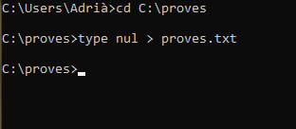
- Realitza un dir del directori
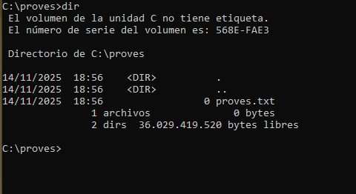
- Crea un altre directori dins de proves anomenat proves2 i un altre fitxer anomenat proves2.txt
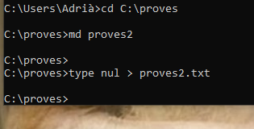
- Fes un altre dir.
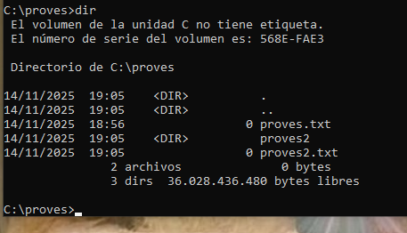
- Realitza la comanda per sortir directament cap a C:\
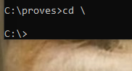
- Realitza la comanda per entrar des de C:\ fins a la carpeta proves2 que has creat abans
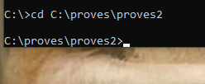

- Crea una altra carpeta dins de proves anomenada proves3 i dins d’aquesta un fitxer anomenat proves3.txt
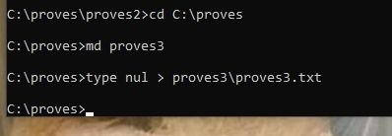
- Realitza una còpia del fitxer anomenat proves3.txt dins de la carpeta proves2 i del proves2.txt dins de la carpeta proves3
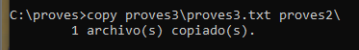
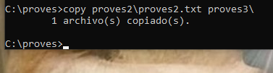
- Crea un altre directori dins de proves3 anomenat proves4 amb un altre fitxer anomenat proves4.txt
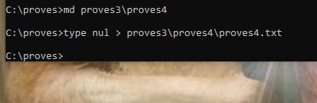
- Realitza una còpia de la carpeta proves2 dins de la carpeta proves3
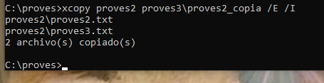
- Elimina el directori proves3 i els seus subdirectoris i arxius
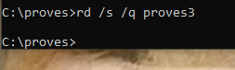

- Verifica el funcionament de doskey
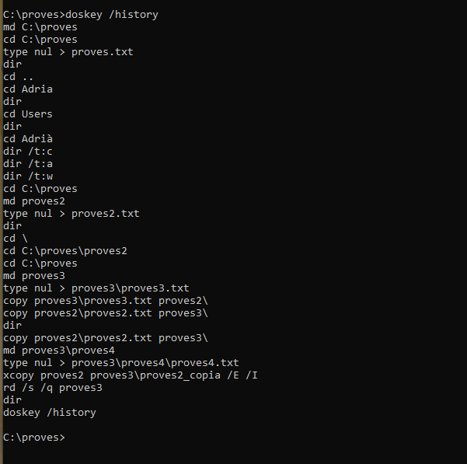
- Fes servir els comodins per veure tots els fitxers .txt que tens dins d’alguna de les carpetes creades
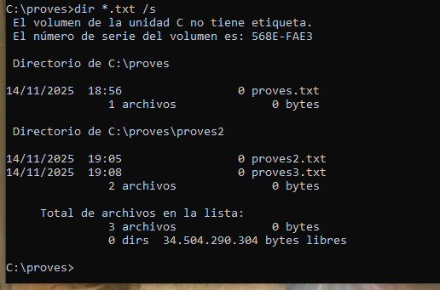
- Fes servir ATTRIB per canviar les opcions d’un fitxer o carpeta. Verifica que et funciona.
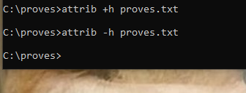

- Duu a terme un petit fitxer anomenat prova.bat, que faci un dir dels directoris i els posi el resultat dins del fitxer resultat.txt. Quines comandes has fet servir?
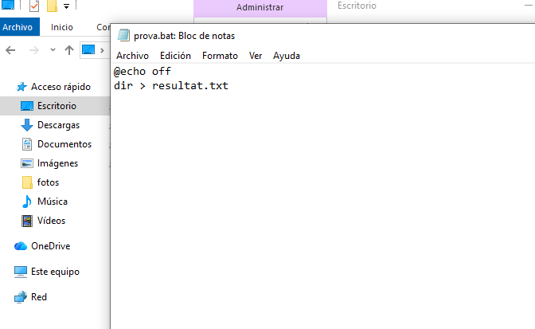
- he utilitzat echo, dir i la redirecció >.
- Fes un petit programa .bat que et demani el teu nom i l’imprimeixi per pantalla.
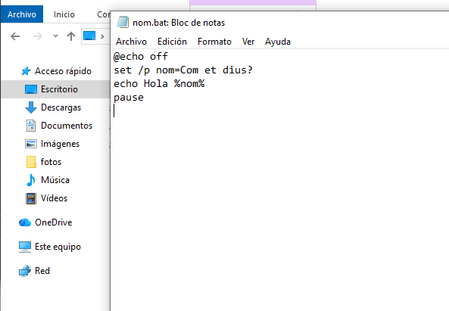

- Du a terme un petit programa .bat que et demani una operació (Suma, Resta, Multiplicació, Divisió), et demani els dos números i et mostri el resultat per pantalla.
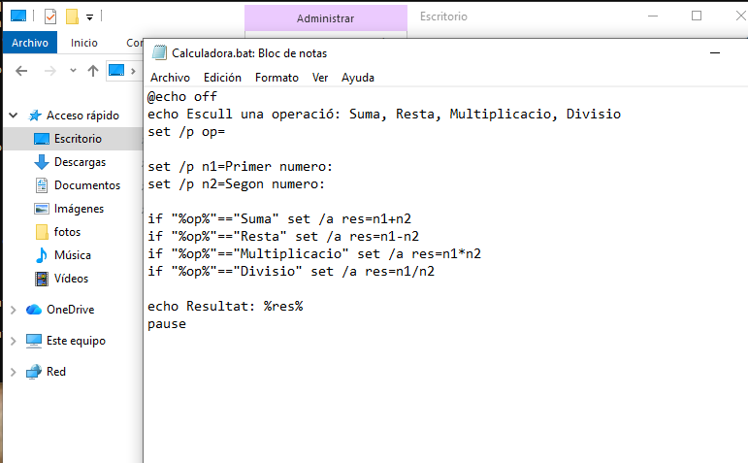
- Consulta com funciona la comanda shutdown i fes un petit .bat que et demani el temps per apagar el teu ordinador i ho faci.
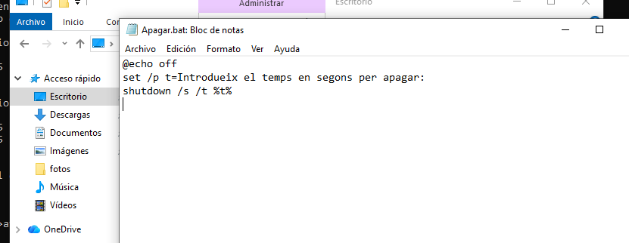
- Consulta com funciona la comanda net use, i fes un petit fitxer .bat que et creí una unitat de xarxa que correspongui amb \\192.168.0.151\programari.
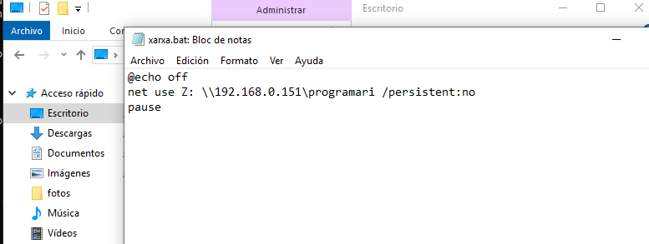
- Fent servir un fitxer .bat realitzeu un petit programa que us generi l’estructura de directoris següent:
    - Usuaris
      - Usuari1 .... Usuari100
        - Dins de cada carpeta d’usuari volem crear 10 directoris (carpetes)
          - Directori1 .... Directori10
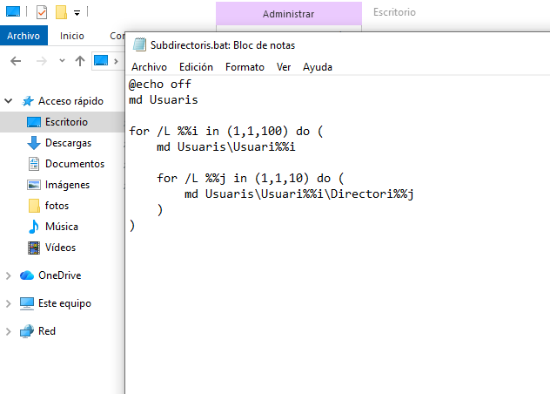

Normes lliurament

- El lliurament de l’arxiu de la pràctica es farà al Moodle
- La memòria que s’entregarà ha de complir amb els criteris per redacció de memòries especificats.

